I.БОЛНИЦИ - 4 ЛЕЧЕБНИ ЗАВЕДЕНИЯ
https://services.nhif.bg/references/lists/hospital.xhtml

1. МБАЛ-Балчик ЕООД
Област: Добрич, Община: БАЛЧИК, Населено място: ГР.БАЛЧИК
Адрес: ул. Д-р Зл. Петков № 1
Управител: Д-Р ПЛАМЕН ПЕТРОВ ДИМИТРОВ
Телефон: 0579/722-38,0579/720-18
e mail: mbal_balchik@abv.bg
Web site: http://www.mbal-balchik.com

63 КЛИНИЧНИ ПЪТЕКИ
A11 - Консервативно лечение на продължителна бъбречна колика
A22 - Малки оперативни процедури на раменен пояс и горен крайник
A23 - Малки оперативни процедури на таза и долния крайник
A25 - Диагностична и терапевтична пункция и/или биопсия
A26 - Амбулаторни хирургични процедури
A28 - Паравертебрални блокади и блокади на отделни нерви
A33 - Парентерална инфузия на лекарствени продукти по терапевтична схема
A33.1 - Парентерална инфузия на лекарствени продукти по терапевтична схема
A34 - Ендоскопска диагностика на заболявания, засягащи стомашно-чревния тракт
P001 - Стационарни грижи при бременност с повишен риск
P004.2 - Преждевременно прекъсване на бременността спонтанно или по медицински показания от 14 гест. с. до 26 г.с. на плода
P005 - Раждане
P006 - Грижи за здраво новородено дете
P007 - Диагностика и лечение на новородени с тегло над 2500 грама, първа степен на тежест
P016 - Диагностика и лечение на нестабилна форма на ангина пекторис/остър миокарден инфаркт без инвазивно изследване и/или интервенционално лечение
P029 - Диагностика и лечение на остра и изострена хронична сърдечна недостатъчност без механична вентилация
P033 - Диагностика и лечение на ритъмни и проводни нарушения
P036 - Диагностика и лечение на белодробен тромбоемболизъм без фибринолитик
P037 - Диагностика и лечение на белодробен тромбоемболизъм с фибринолитик
P038 - Диагностика и лечение на хронична обструктивна белодробна болест – остра екзацербация
P039 - Диагностика и лечение на бронхопневмония и бронхиолит при лица над 18 годишна възраст
P040.0 - Бронхиална астма: среднотежък и тежък пристъп при лица над 18-годишна възраст
P042.1 - Гнойно-възпалителни заболявания на бронхо-белодробната система при лица над 18 години
P045 - Лечение на декомпенсирана хронична дихателна недостатъчност при болести на дихателната система
P048 - Диагностика и лечение на бронхопневмония в детска възраст
P049 - Диагностика и лечение на бронхиолит в детската възраст
P050 - Диагностика и лечение на исхемичен мозъчен инсулт без тромболиза
P050.1 - Диагностика и лечение на исхемичен мозъчен инсулт без тромболиза при лица над 18 години
P052 - Диагностика и лечение на паренхимен мозъчен кръвоизлив
P052.1 - Диагностика и лечение на паренхимен мозъчен кръвоизлив при лица над 18 години
P056 - Диагностика и лечение на болести на черепно-мозъчните нерви (ЧМН), на нервните коренчета и плексуси, полиневропатия и вертеброгенни болкови синдроми
P056.1 - Диагностика и лечение на болести на черепно-мозъчните нерви (ЧМН), на нервните коренчета и плексуси, полиневропатия и вертеброгенни болкови синдроми при лица над 18 години
P062 - Диагностика и лечение на епилепсия и епилептични пристъпи
P062.1 - Диагностика и лечение на епилепсия и епилептични пристъпи при лица над 18 години
P072 - Ендоскопско и медикаментозно лечение при остро кървене от гастроинтестиналния тракт
P072.1 - Ендоскопско и медикаментозно лечение при остро кървене от гастроинтестиналния тракт при лица над 18 години
P078.1 - Декомпенсиран захарен диабет при лица над 18 години
P084 - Диагностика и лечение на остър и хроничен обострен пиелонефрит
P084.1 - Диагностика и лечение на остър и хроничен обострен пиелонефрит при лица над 18 години
P104 - Диагностика и лечение на контагиозни вирусни и бактериални заболявания - остро протичащи, с усложнения
P111 - Диагностика и лечение на остри внезапно възникнали състояния в детската възраст
P158 - Оперативни интервенции при инфекции на меките и костни тъкани
P160 - Нерадикално отстраняване на матката
P162 - Оперативни интервенции чрез коремен достъп за отстраняване на болестни изменения на женските полови органи
P163 - Оперативни интервенции чрез долен достъп за отстраняване на болестни изменения или инвазивно изследване на женските полови органи
P164 - Корекции на тазова (перинеална) статика и/или на незадържане на урината при жената
P165 - Диагностични процедури и консервативно лечение на токсо-инфекциозен и анемичен синдром от акушеро-гинекологичен произход
P177 - Оперативни процедури на тънки и дебели черва със среден обем и сложност, при лица над 18 години
P179 - Оперативни процедури върху апендикс
P181 - Хирургични интервенции на ануса и перианалното пространство
P182 - Оперативни процедури при хернии
P183 - Оперативни процедури при хернии с инкарцерация
P184 - Конвенционална холецистектомия
P185 - Лапароскопска холецистектомия
P191.1 - Оперативни процедури върху далака при лица над 18 години
P195 - Оперативно лечение при остър перитонит
P196 - Оперативно лечение на интраабдоминални абсцеси
P216 - Спешни състояния в гръдната хирургия
P232 - Хирургично лечение на изгаряния с площ от 5% до 10% при възрастни и до 3% при деца
P254 - Продължително лечение и ранна рехабилитация след острия стадий на исхемичен и хеморагичен мозъчен инсулт с остатъчни проблеми за здравето **
P999 - Наблюдение до 48 часа в стационарни условия след проведена амбулаторна процедура

Болничната помощ в МБАЛ - "Балчик" ЕООД се изпълнява от високо квалифицирани медицински специалисти.

Базата е с много добри пространствени условия, с болнични стаи от боксов тип, включени в единна система за наблюдение и разполага с 92 легла за пациенти.

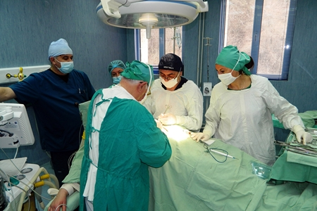

Отделение по хирургия с операционен блок и дейност по „Анестезия“
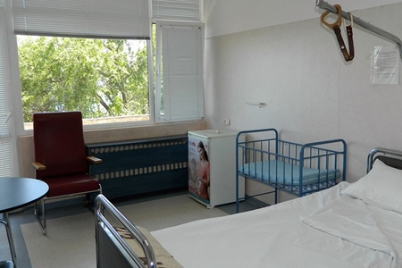
Отделение по Акушерство и гинекология
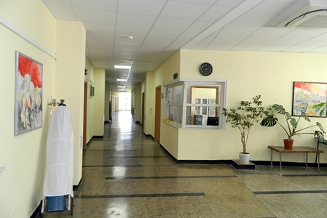
Отделение по вътрешни болести
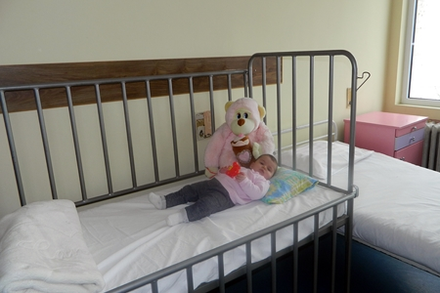

Отделение по педиатрия
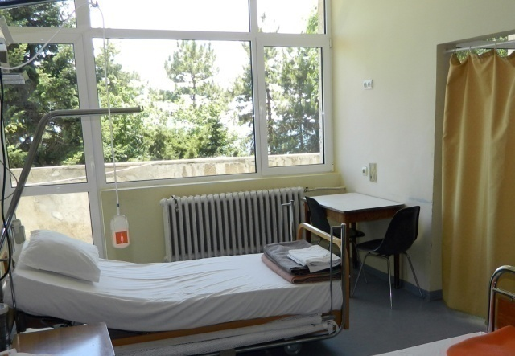

Отделение по нервни болести

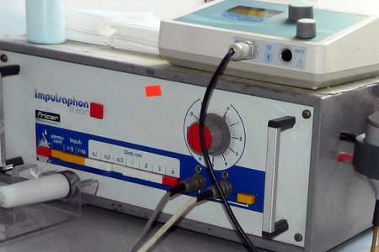
Отделение по физикална и рехабилитационна медицина
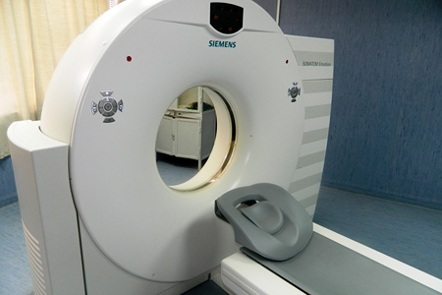

Отделение по образна диагностика

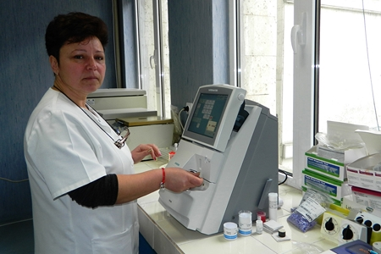

Клинична лаборатория
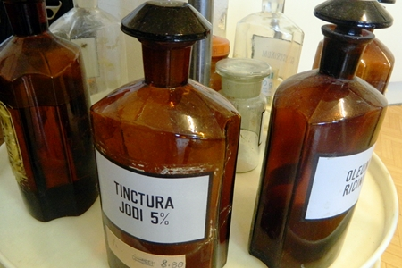
Болнична аптека
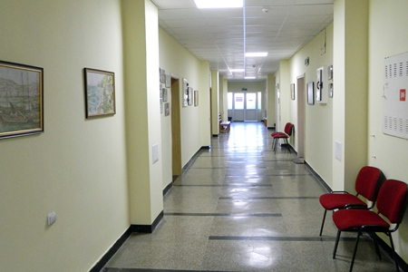

Административен отдел

Стопански отдел

2. "СБР-ТУЗЛАТА" ЕООД
Област: Добрич, Община: БАЛЧИК, Населено място: ГР.БАЛЧИК
Адрес: местност "Тузлата"
Управител: КАМЕЛИЯ КИРЧЕВА СТАНЕВА
Телефон: 0579/72-480
Телефон за резервации: 0882528320
E mail:sbrrezervacii@abv.bg
Web site: http://sbrtuzlata.com
7 Клинични пътеки
P258 - Физикална терапия и рехабилитация при родова травма на централна нервна система
P259 - Физикална терапия и рехабилитация при родова травма на периферна нервна система
P260 - Физикална терапия и рехабилитация при детска церебрална парализа
P261 - Физикална терапия и рехабилитация при първични мускулни увреждания и спинална мускулна атрофия
P262 - Физикална терапия и рехабилитация на болести на централна нервна система
P263 - Физикална терапия и рехабилитация при болести на периферна нервна система
P265 - Физикална терапия и рехабилитация при болести на опорно-двигателен апарат

СПЕЦИАЛИЗИРАНА БОЛНИЦА ЗА РЕХАБИЛИТАЦИЯ “ТУЗЛАТА”
Местността „Тузлата” се намира на 6 км. източно от гр. Балчик. Разположена е край самия морски бряг и е известна като калолечебно находище.
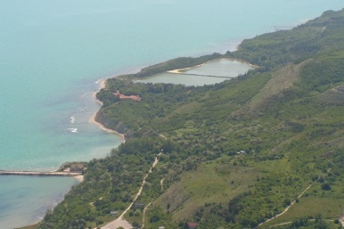
“СБР – Тузлата” ЕООД, гр. Балчик е лечебно заведение, специализирано за лечение на заболявания на опорно-двигателния апарат, периферна и централна нервна система, кожни заболявания и заболявание на обмяната.
Лечебното заведение работи по Договор с РЗОК, НОИ и със свободен прием на пациенти. На разположение са подготвени лекари-специалисти, рехабилитатори, кинезитерапевти и медицински сестри.
Легловата база е изцяло обновена. Пациентите могат да провеждат процедури с най- новата медицинска апаратура, след преглед и консултация от лекар-специалист по физикална и рехабилитационна медицина.
„Специализирана болница за рехабилитация – Тузлата” ЕООД, гр. Балчик осигурява лечение и рехабилитация на пациенти със запазени възможности за движение и самообслужване или с придружител.
УСЛУГИ
- Преглед от лекар специалист по физикална и рехабилитационна медицина; Медицинска консултация;
- Класическа електродиагностика;
- Калолечение - процедури на открито(египетски метод на лечение); процедури на закрито - частични и цели апликации;
- Луголечение;
- Електролечение – магнитотерапия, електростимулции, процедури с високочестотни токове, токове на Д’Арсонвал, ултразвук;
- Фототерапия - тясноспектърна Ултравиолетова Б терапия
- Лазертерапия;
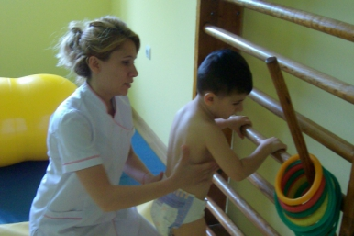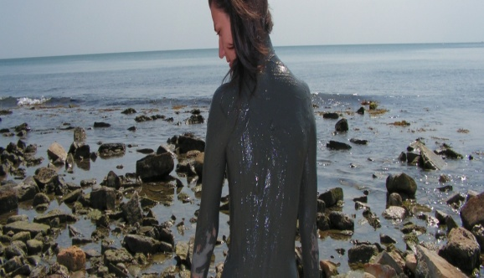
- MLS лазертерапия;
- Апаратен лимфен дренаж;
- Кинезитерапия -обща (групова); индивидуална активна; индивидуална пасивна - стречинг, вибрации; използване на специални техники - Бобат, Войта, ПИР, ПНМ и др.
- Неврална терапия
- Лечебен масаж – цял; частичен – гръб, яка, крайник;
- Мануална терапия;
- Фитнес;
- Кинезиотайпинг
- Пасивна рехабилитация на горен и/или долен крайник;
3. СБР "МЕДИКА - АЛБЕНА" ЕООД
Област: Добрич, Община: БАЛЧИК, Населено място: С.ОБРОЧИЩЕ,К.К.АЛБЕНА
Адрес: Град С.ОБРОЧИЩЕ,К.К.АЛБЕНА, Добрич
Управител: ПРОФ. Д-Р ЕНЧО КАЛЧЕВ СЪБЕВ
Телефон: 0887714763
Телефон за връзка: +359 878 123 321
E mail: sbrmedika@albena.bg
Web site: https://albena.bgsbr-medika-albena

7 КЛИНИЧНИ ПЪТЕКИ
P258 - Физикална терапия и рехабилитация при родова травма на централна нервна система
P259 - Физикална терапия и рехабилитация при родова травма на периферна нервна система
P260 - Физикална терапия и рехабилитация при детска церебрална парализа
P261 - Физикална терапия и рехабилитация при първични мускулни увреждания и спинална мускулна атрофия
P262 - Физикална терапия и рехабилитация на болести на централна нервна система
P263 - Физикална терапия и рехабилитация при болести на периферна нервна система
P265 - Физикална терапия и рехабилитация при болести на опорно-двигателен апарат

СПЕЦИАЛИЗИРАНА БОЛНИЦА ЗА РЕХАБИЛИТАЦИЯ „МЕДИКА” – АЛБЕНА
Свежият морски климат, морската и минералната вода в съчетание с голямото разнообразие от физиотерапевтични лечебни процедури, правят СБР МЕДИКА - АЛБЕНА изключително добро място за ефективно лечение, профилактика и възстановяване.
СБР МЕДИКА - АЛБЕНА е разположена в сърцето на ваканционно селище АЛБЕНА на 300 метра от брега на морето. Болницата разполага с леглова база, която предлага на пациентите си уют и удобство. Капацитетът на лечебното заведение е 16 реновирани през 2018 г. стаи с по две легла, телевизор, хладилник, климатик и самостоятелен санитарен възел. Наличието на новата модерна топла връзка с ФЛАМИНГО ГРАНД ХОТЕЛ И СПА 5* и връзката с хотел ДОБРУДЖА осигуряват комфортен и лесен достъп до тях за свободното време.
За пациентите на СБР се грижи екип от опитни специалисти в областта на физикалната и рехабилитационната медицина, рехабилитатори, кинезитерапевти, физиотерапевти, интернист, кардиолог и невролог. СБР МЕДИКА - АЛБЕНА е лечебно заведение специализирано в лечение, профилактика и рехабилитация на заболявания на опорно-двигателният апарат, периферна и централна нервна система, обменни заболявания, състояние на преумора и стрес. Лечебните процедури се извършват чрез най-съвременен медицински и холистичен подход с използване на уникални природни фактори - морски климат, минерална вода, лечебна кал и др.
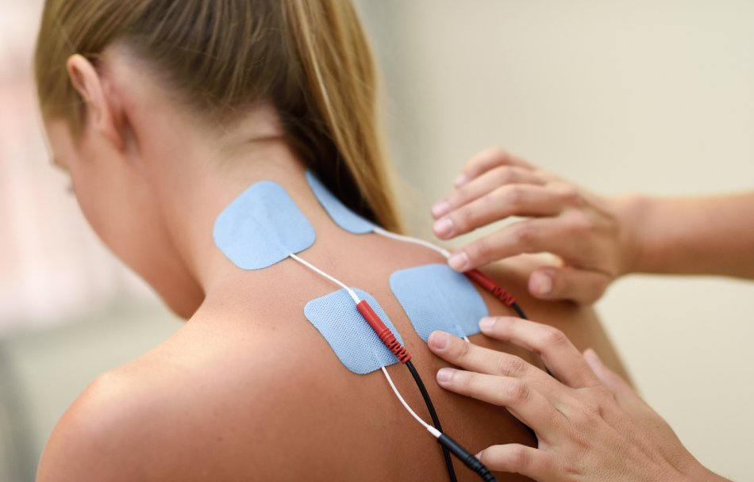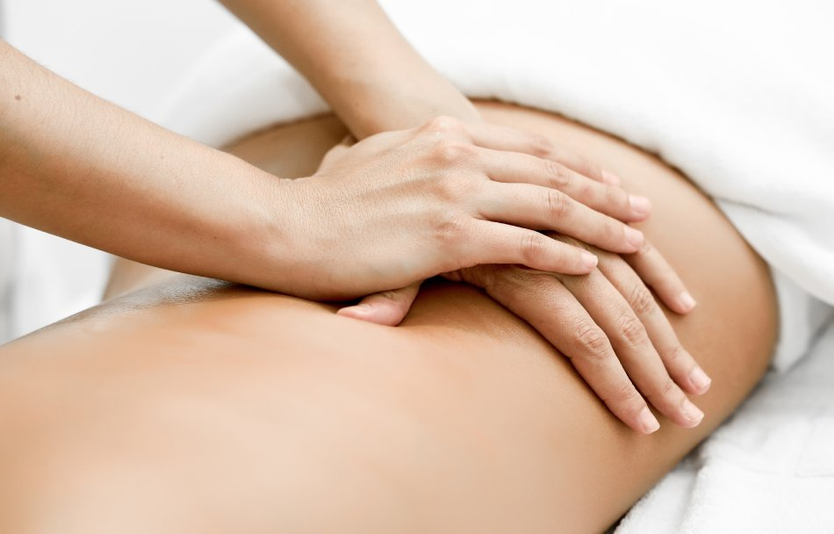
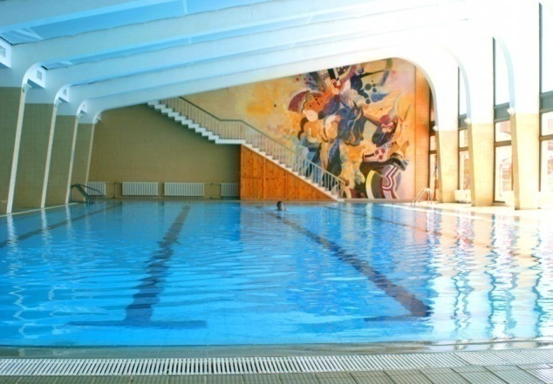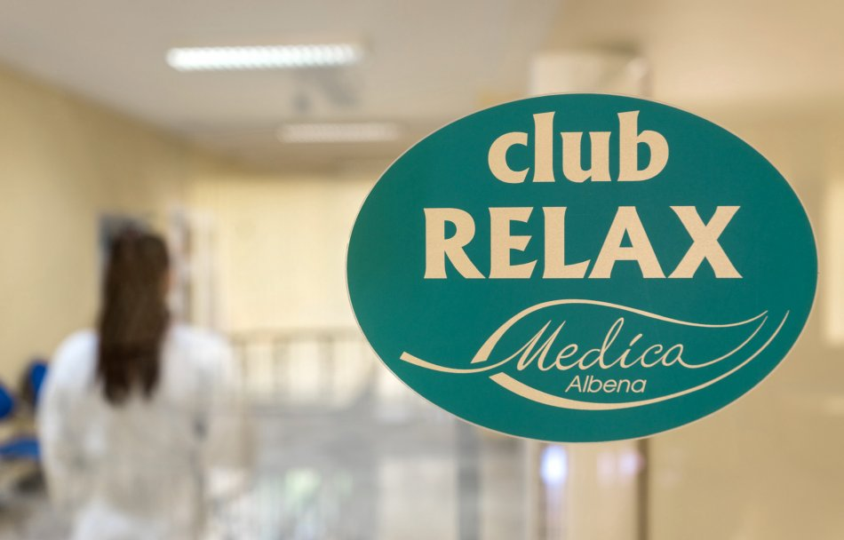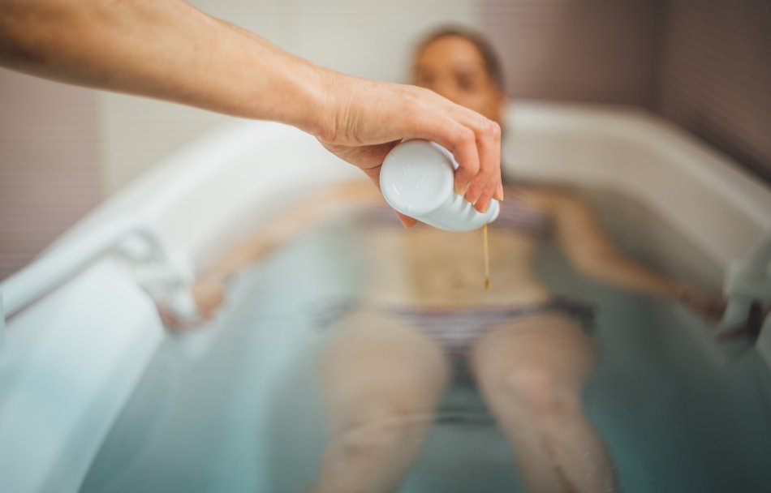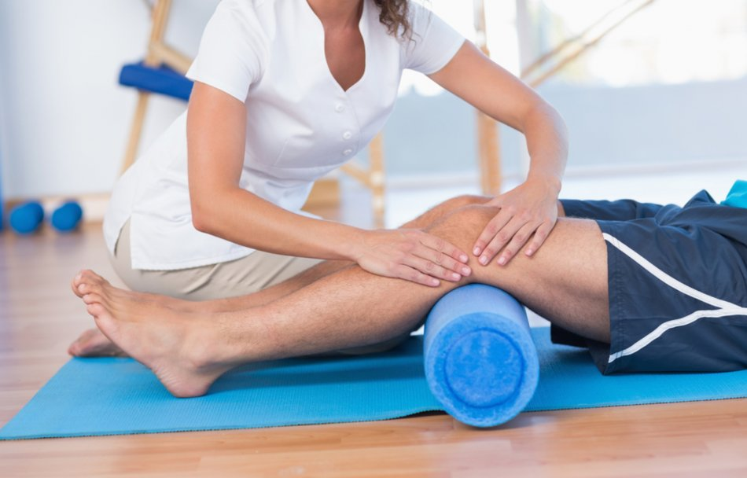
  - Балнеолечение - различни видове вани с морски водорасли, аромати, минерална вода и билки, четири - и двукамерни галванични вани;
  - Калолечение - частични и цели апликации с лиманна кал;
  - Лечебен масаж и лечебна гимнастика - класически общ или частичен масаж, ароматерапевтичен масаж, подводен масаж, индивидуална или група гимнастика, подводна гимнастика, фитнес;
  - Електротерапия - интерферентнотокова терапия, ултразвук, боди формер, целутрон, магнитотерапия и др.;
  - Топлолечение - парафин, пчелен восък, компреси с луга и билки, сауна;
На разположение на гостите са: закрит топъл минерален басейн с олимпийски размери и детски басейн.
Характеристика на водата в басейните: минерална със съдържание на магнезий, калций, йод, желязо, мед, биогенни стимулатори, биологично активни вещества и микроелементи, което прави престоят в нея неограничен.
Показания за използване на минералната вода:
- лечение на болести на опорно-двигателният апарат;
- понижаване на кръвното налягане и подпомагане работата на сърцето;
- регенериране и усилване на имунната и сърдечно-съдовата система;
- подобряване на метаболизма;
- елиминиране на фунционални разстройства;
- противовъзпалителен ефект;
Прием на пациенти:
СБР работи с пациенти на свободен прием и работа с пациенти по РЗОК. Включва лечение и рехабилитация на пациенти със запазени възможности за движение и самообслужване, последните клинични пътеки:
258 - Физикална тeрапия и рехабилитация при родова травма на централна нервна система
259 - Физикална тeрапия и рехабилитация при родова травма на периферна нервна система
260 - Физикална тeрапия и рехабилитация при детска церебрална парализа
261 - Физикална тeрапия и рехабилитация при първични мускулни увреждания и спинална мускулна атрофия
262 - Физикална тeрапия и рехабилитация на болести на централна нервна система
263 - Физикална терапия и рехабилитация при болести на периферна нервна система
265 - Физикална терапия и рехабилитация при болести на опорно-двигателен апарат
Записването се осъществява на телефон 0878 / 123 321 в упоменатия срок и час.
Пациентът заявява максимално две места за лечение в лечебното заведение.
Резервации на място не се приемат.
След достигане на оптимален брой пациенти за лечение с финансиране от НЗОК/РЗОК, резервациите се преустановяват.
Резервациите се потвърждават в едноседмичен срок преди датата на постъпване в СБР "Медика - Албена" ЕООД

4. "ДКЦ-2-ДОБРИЧ" ЕООД
Област: Добрич, Община: КАВАРНА, Населено място: ГР.КАВАРНА
Адрес: ул. ”Васил Левски” №36
Област: Добрич, Община: БАЛЧИК, Населено място: С.ОБРОЧИЩЕ,К.К.АЛБЕНА
Адрес: к.к. "Албена" МЦ "Медика-Албена"

Област: Добрич, Община: БАЛЧИК, Населено място: ГР.БАЛЧИК
Адрес: ул. ”Д-р Златко Петков” №1
Област: Добрич, Община: ДОБРИЧ-ГРАД, Населено място: ГР.ДОБРИЧ
Адрес: бул. "25-ти септември" 68
Управител: ВАЛЕРИ ВЕСЕЛИНОВ ТОДОРОВ
Телефон: 602-257,600-854

5 КЛИНИЧНИ ПЪТЕКИ

114 - Глухота - диагностика и консервативно лечение при лица над 18 години
120 - Хирургично лечение при хронични заболявания на сливиците
A18 - Оперативни процедури в областта на ушите, носа и гърлото и лицево-челюстната област с малък обем и сложност
A21 - Оперативни интервенции върху окото и придатъците му със среден обем и сложност
A26 - Амбулаторни хирургични процедури

